Manuel utilisateur

**Réalisateurs**

Kerleo Killian

Louzolo Guez

Larmet Maxence

Person Kalvin

Ahmed Rizki

**Introduction**

Le document que vous tenez actuellement entre vos mains va vous permettre de prendre en main notre logiciel.

Cette page web vous permettra de gérer votre association en toute simplicité.

1- Se connecter -S'inscrire

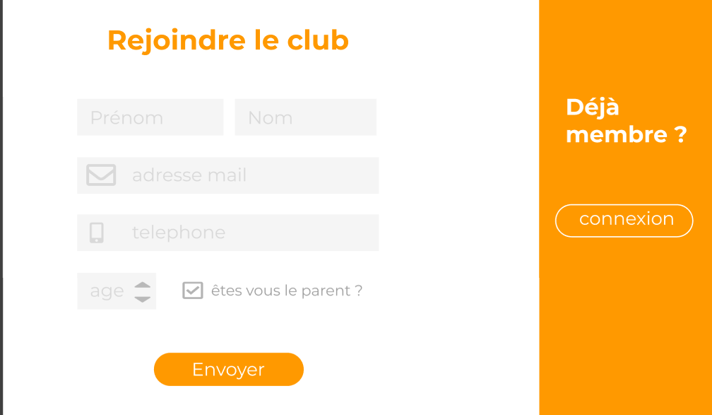

2-Gestion d'adhésion

Après chaque inscription, le responsable d'adhésion peut accepter ou refuser une demande .

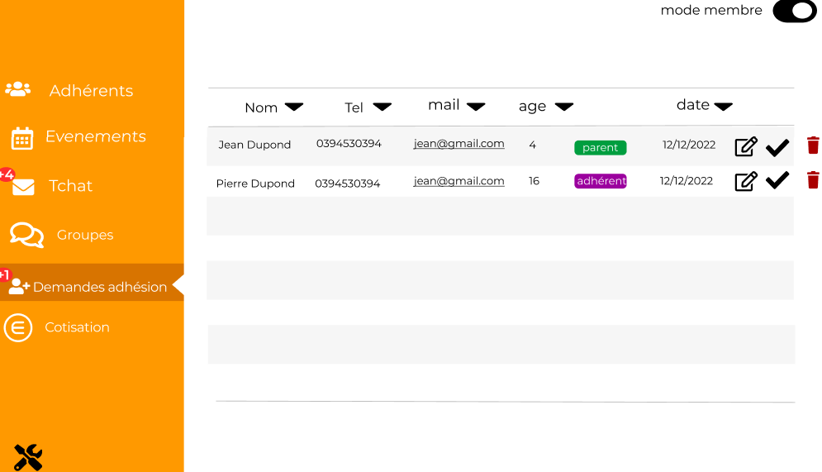

L'adhérent peut voir son profil et vérifier ses informations en cliquant sur l'icône profil

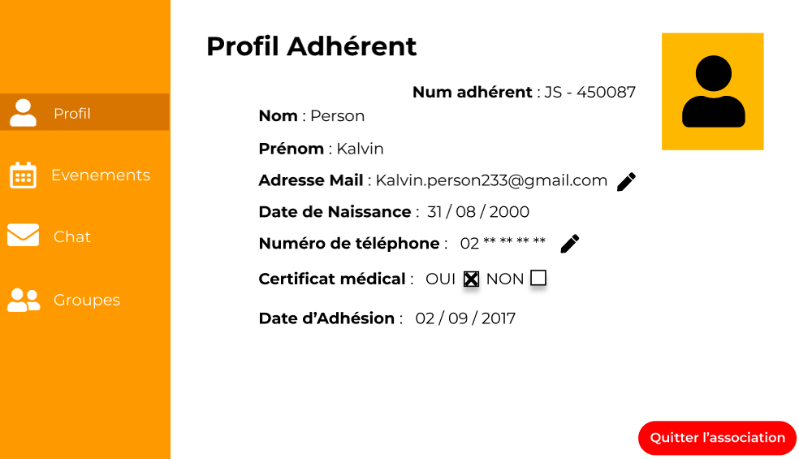

3-Partage des fichiers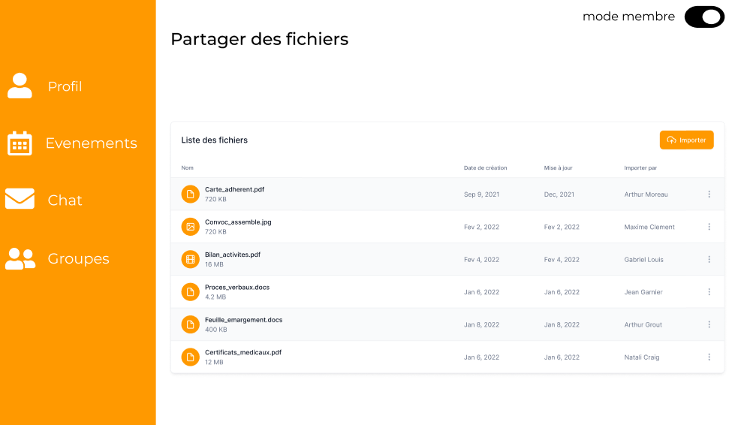

Notre application permet aussi de partager les fichiers.

Pour partager un fichier, il faut cliquer sur importer et choisir un fichier de type PDF avec taille maximum 50,7 Ko .

4-Gestion des événements:

Notre application permet aux membres de groupe de créer un événement, le supprimer et le modifier selon la disponibilité.

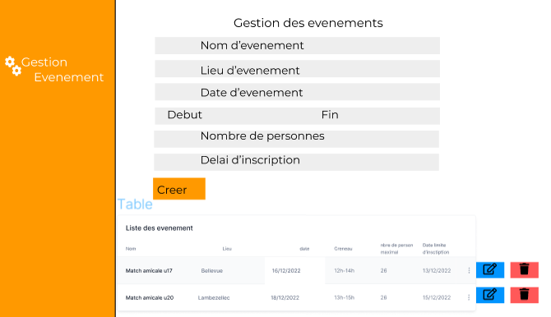

5-Visualisation des événements

Chaque utilisateur peut visualiser les événements.

L’option d’événement privé uniquement pour les adhérents et qui n’est donc pas accessible pour tous les utilisateurs existe aussi.

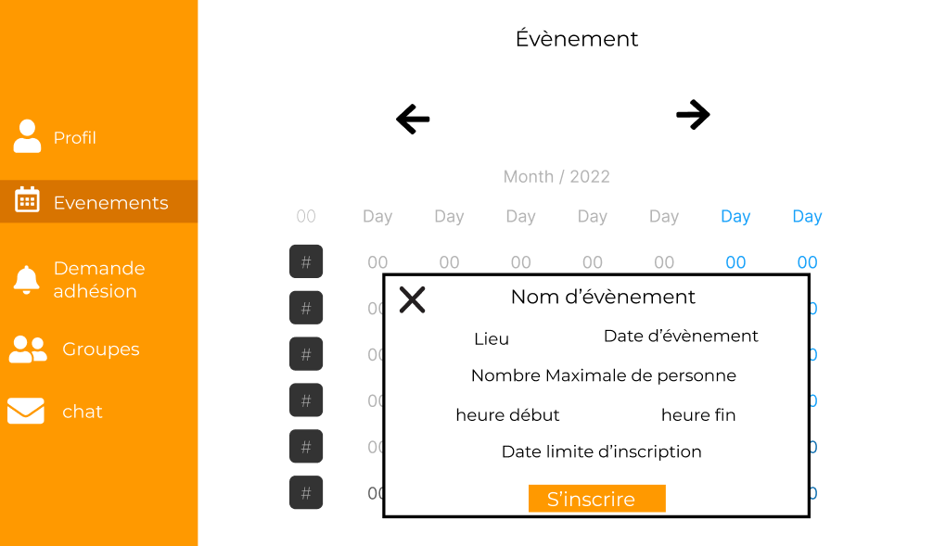

L’utilisateur (adhérent ou non) peut s’inscrire à l'événement souhaité en cliquant sur le bouton S’inscrire.

5-Gestion des groupes

a- Vision Adherent

Le membre peut accéder à une liste de propositions et en sélectionner une.

Il peut la modifier comme il le souhaite et sauvegarder ses résultats.

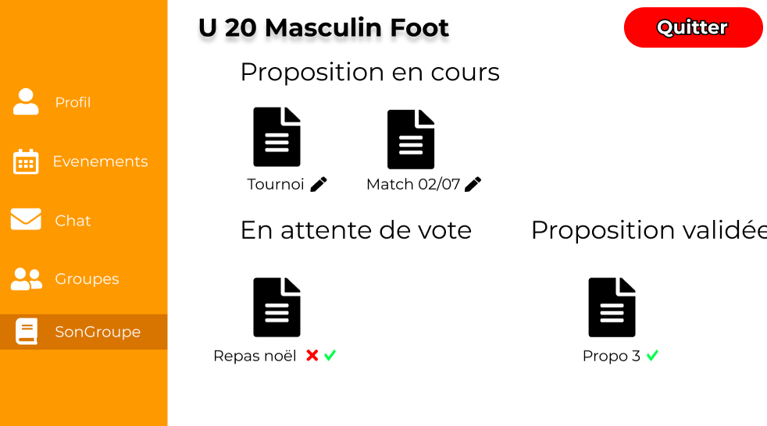

b-Vision membre du groupe

Le responsable peut bloquer l’accès à une proposition et voter pour cette proposition.

Le membre reçoit une notification de vote avec le temps qu’il a pour voter et vote dans le temps imparti. Si le vote global est concluant, le membre n’a plus accès à cette proposition.

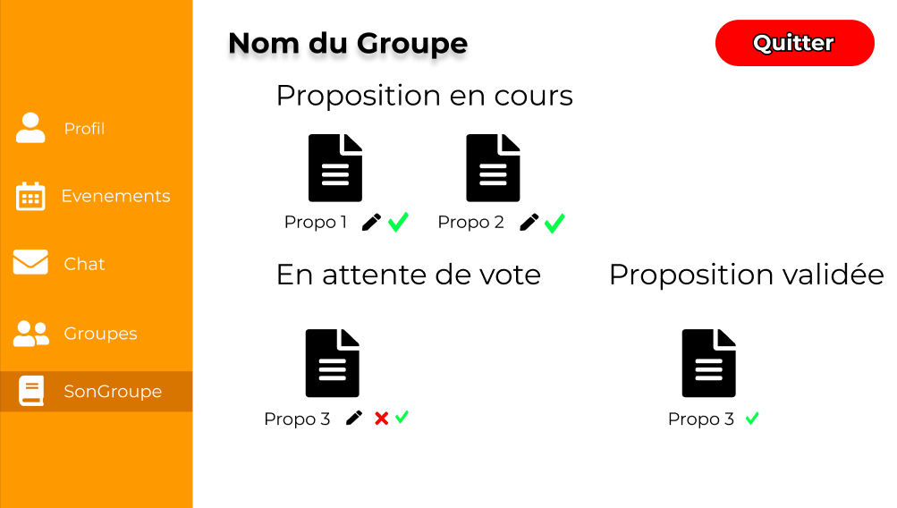

6-Cotisation annuelle

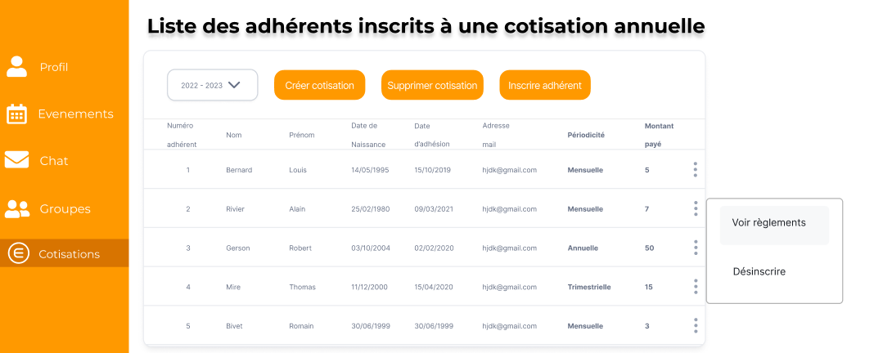

Un trésorier se connecte et accède à l’onglet “Cotisations”.

* Il clique sur “Inscrire adhérent” .
* Un formulaire demandant de renseigner les informations suivantes apparaît : L’année de la cotisation qui est sélectionnable dans une liste des années de cotisations existantes
* Numéro de l’adhérent
* Périodicité (mensuelle, trimestrielle, annuelle)
* Montant à payer (en euro)

7-Communication